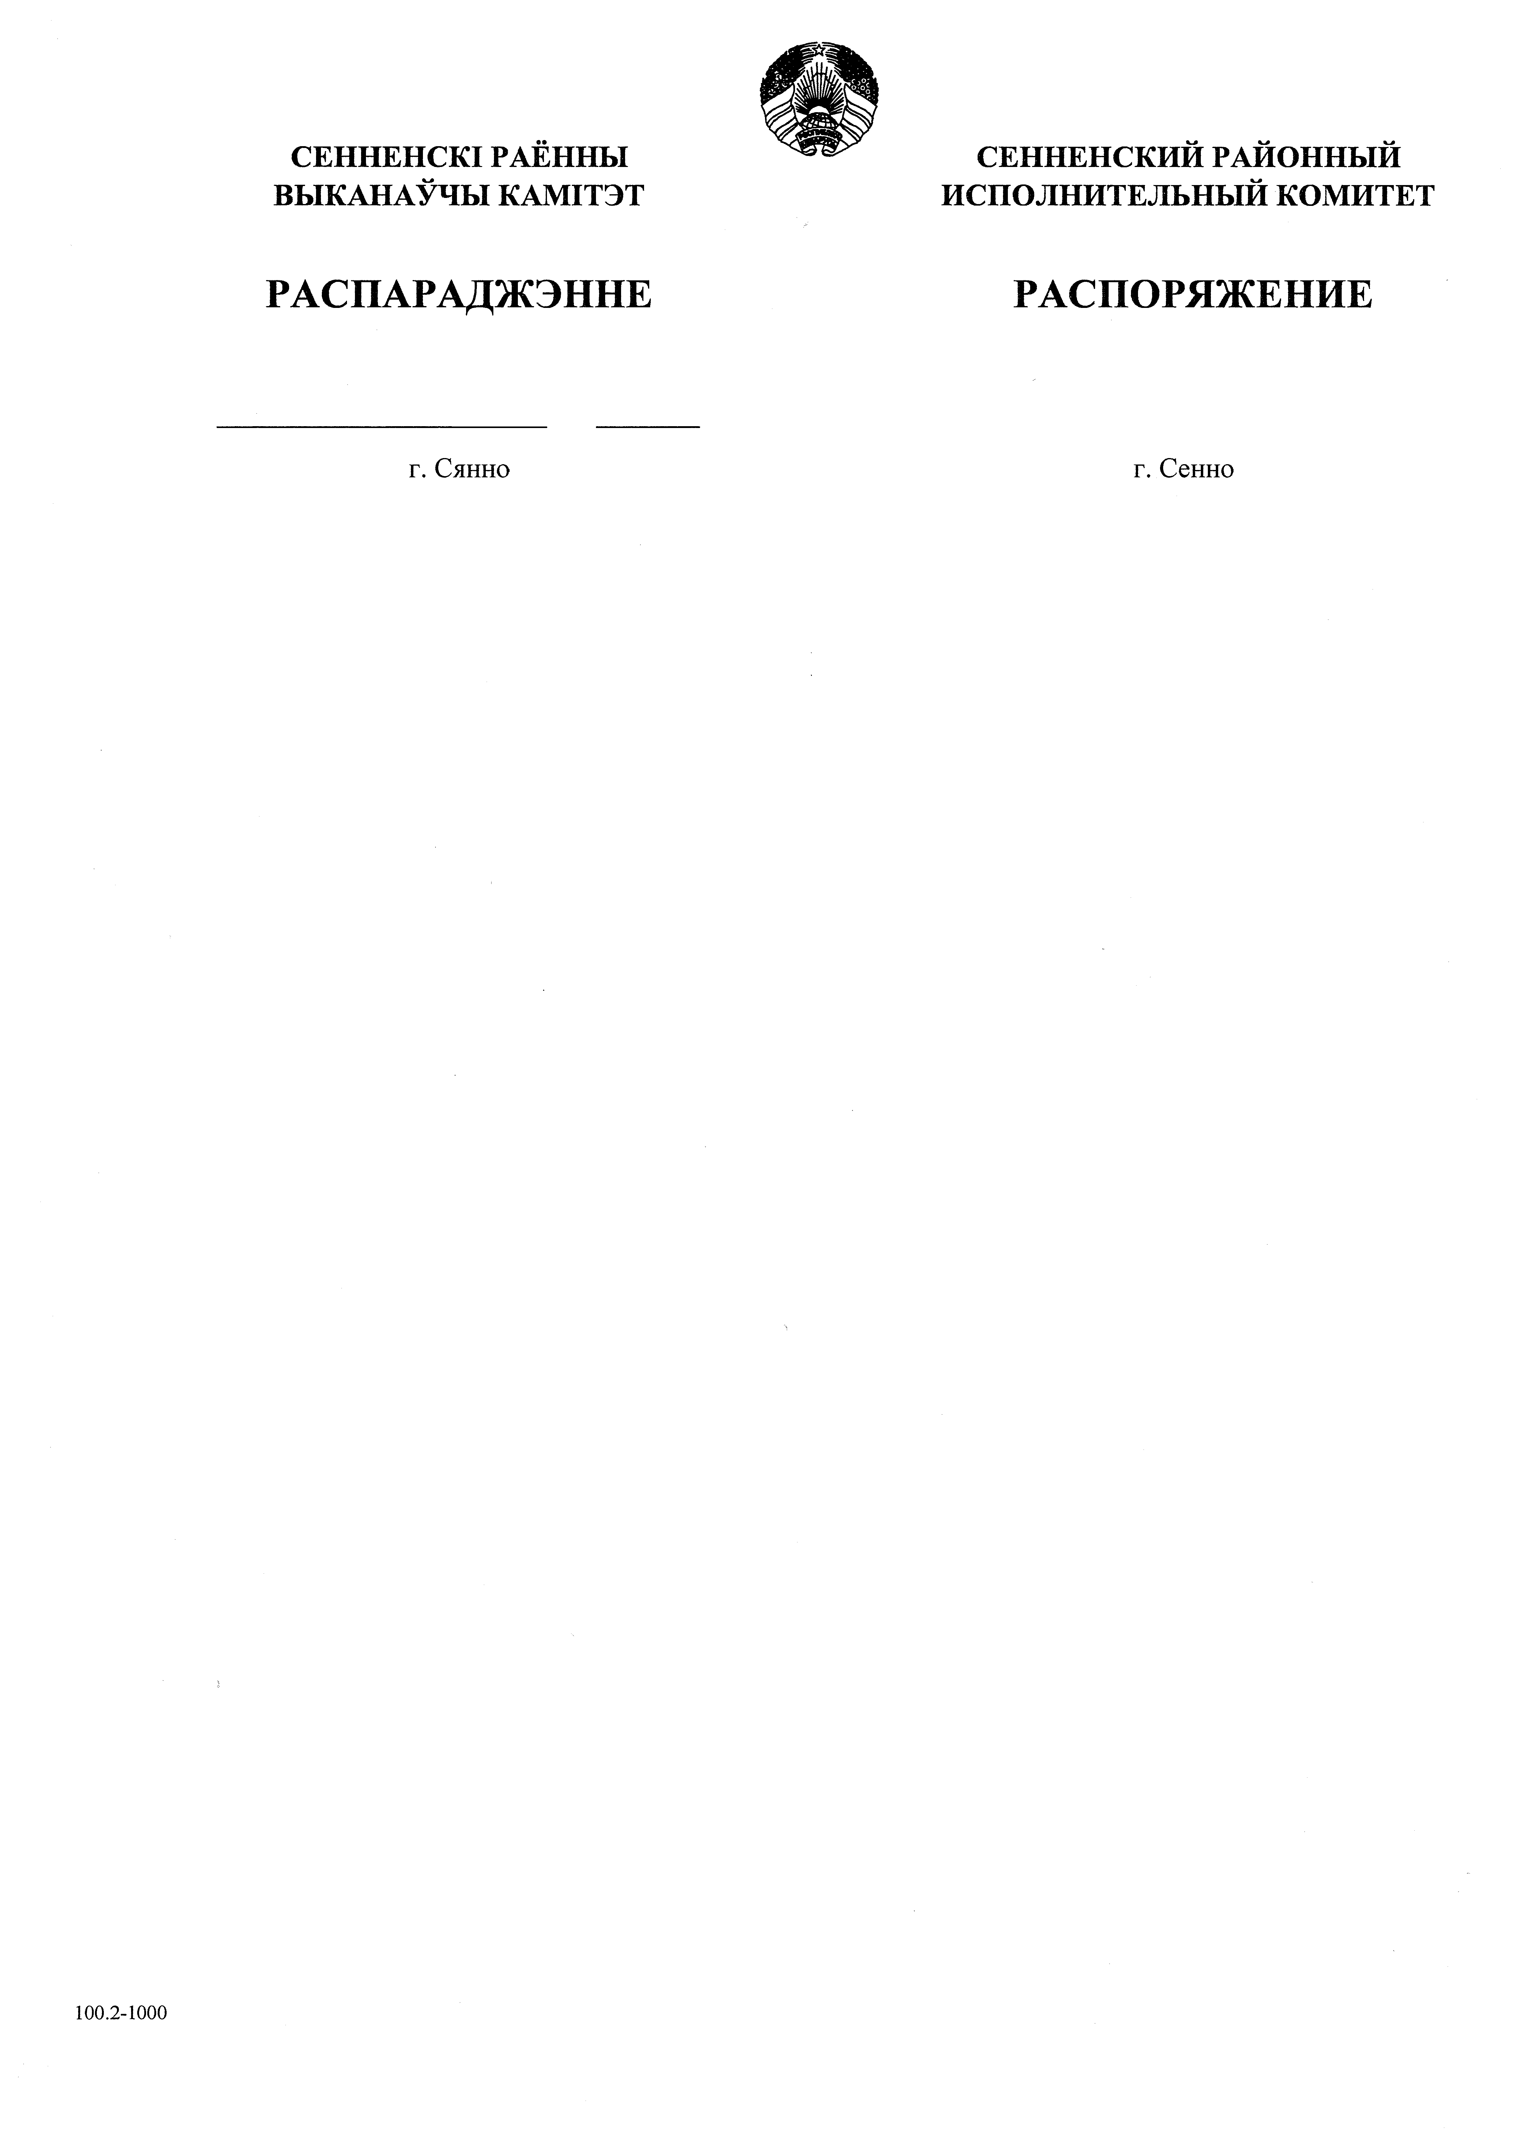

5 июля 2021 г. | № | 127р

О мероприятии ”Неделя нулевого травматизма“

На основании пункта 1 статьи 53 Закона Республики Беларусь от 4 января 2010 г. № 108-З ”О местном управлении и самоуправлении в Республике Беларусь“, распоряжения председателя Витебского областного исполнительного комитета от 28 мая 2021 г. № 114р ”О мероприятии ”Неделя нулевого травматизма“:
1. Руководителям структурных подразделений Сенненского районного исполнительного комитета, руководителям организаций, предприятий, учреждений и других субъектов хозяйствования, расположенных на подведомственной территории района, в целях обеспечения безопасности и здоровья работников на рабочих местах, исключения случаев производственного травматизма обеспечить:
1.1. с 12 по 18 июля 2021 г. проведение мероприятия ”Неделя нулевого травматизма“;
1.2. безопасность работников на рабочих местах;
1.3. соответствие оборудования и процессов производства требованиям по охране труда;
1.4. работников средствами индивидуальной защиты, санитарно-бытовыми помещениями, смывающими и обезвреживающими средствами;
1.5. обучение безопасным методам и приемам выполнения работ, проведение инструктажа, стажировку и проверку знаний по вопросам охраны труда;
1.6. организацию контроля за состоянием условий труда на рабочих местах, а также за правильностью применения средств индивидуальной защиты;
1.7. соблюдение трудовой и производственной дисциплины работниками, в том числе исключение случаев распития спиртных напитков на рабочих местах.
2. Управлению по труду, занятости и социальной защите Сенненского районного исполнительного комитета осуществлять организационно-методическое руководство работой по охране труда в организациях, предприятиях, учреждениях и других субъектах хозяйствования, расположенных на подведомственной территории района.
3. Контроль за выполнением настоящего распоряжения возложить на заместителей председателя Сенненского районного исполнительного комитета по направлениям деятельности, управление по труду, занятости и социальной защите Сенненского районного исполнительного комитета, управление по сельскому хозяйству и продовольствия Сенненского районного исполнительного комитета, отдел архитектуры и строительства, жилищно-коммунального хозяйства Сенненского районного исполнительного комитета.

Председатель И.А.Мороз

Павловский 5 53 13

